

ประกาศเทศบาลตำบลกรูด

เรื่อง ผลการดำเนินการจัดซื้อ – จัดจ้างประจำเดือน มกราคม 2560
..................................................

ตามพระราชบัญญัติข้อมูลข่าวสารของราชการ พ.ศ.๒๕๔๐ มาตรา ๙ (8) กำหนดให้ข้อมูลข่าวสารเกี่ยวกับผลการพิจารณาการจัดซื้อจัดจ้างของหน่วยงานของรัฐเป็นเอกสารที่หน่วยงานของรัฐต้องจัดให้มีไว้ให้ประชาชนเข้าตรวจดูได้ โดยให้หน่วยงานของรัฐจัดทำสรุปผลการดำเนินการจัดซื้อจัดจ้างของหน่วยงานของรัฐเป็นรายเดือนทุกๆ เดือน (ตามแบบ สขร.๑) เพื่อเป็นดัชนีสำหรับการตรวจดูของประชาชน นั้น
ในการนี้ เทศบาลตำบลกรูด อำเภอกาญจนดิษฐ์ จังหวัดสุราษฎร์ธานี ได้ดำเนินการตามแบบ สขร.๑ เพื่อให้ประชาชนได้ตรวจดูผลการพิจารณาการจัดซื้อจัดจ้างของเทศบาลตำบลกรูด ประจำเดือน มกราคม 2560 โดยรายละเอียดตามแบบ สขร.๑ ที่แนบท้ายประกาศฉบับนี้
จึงประกาศให้ทราบโดยทั่วกัน

ประกาศ ณ วันที่ 2 เดือนกุมภาพันธ์ พ.ศ. ๒๕60
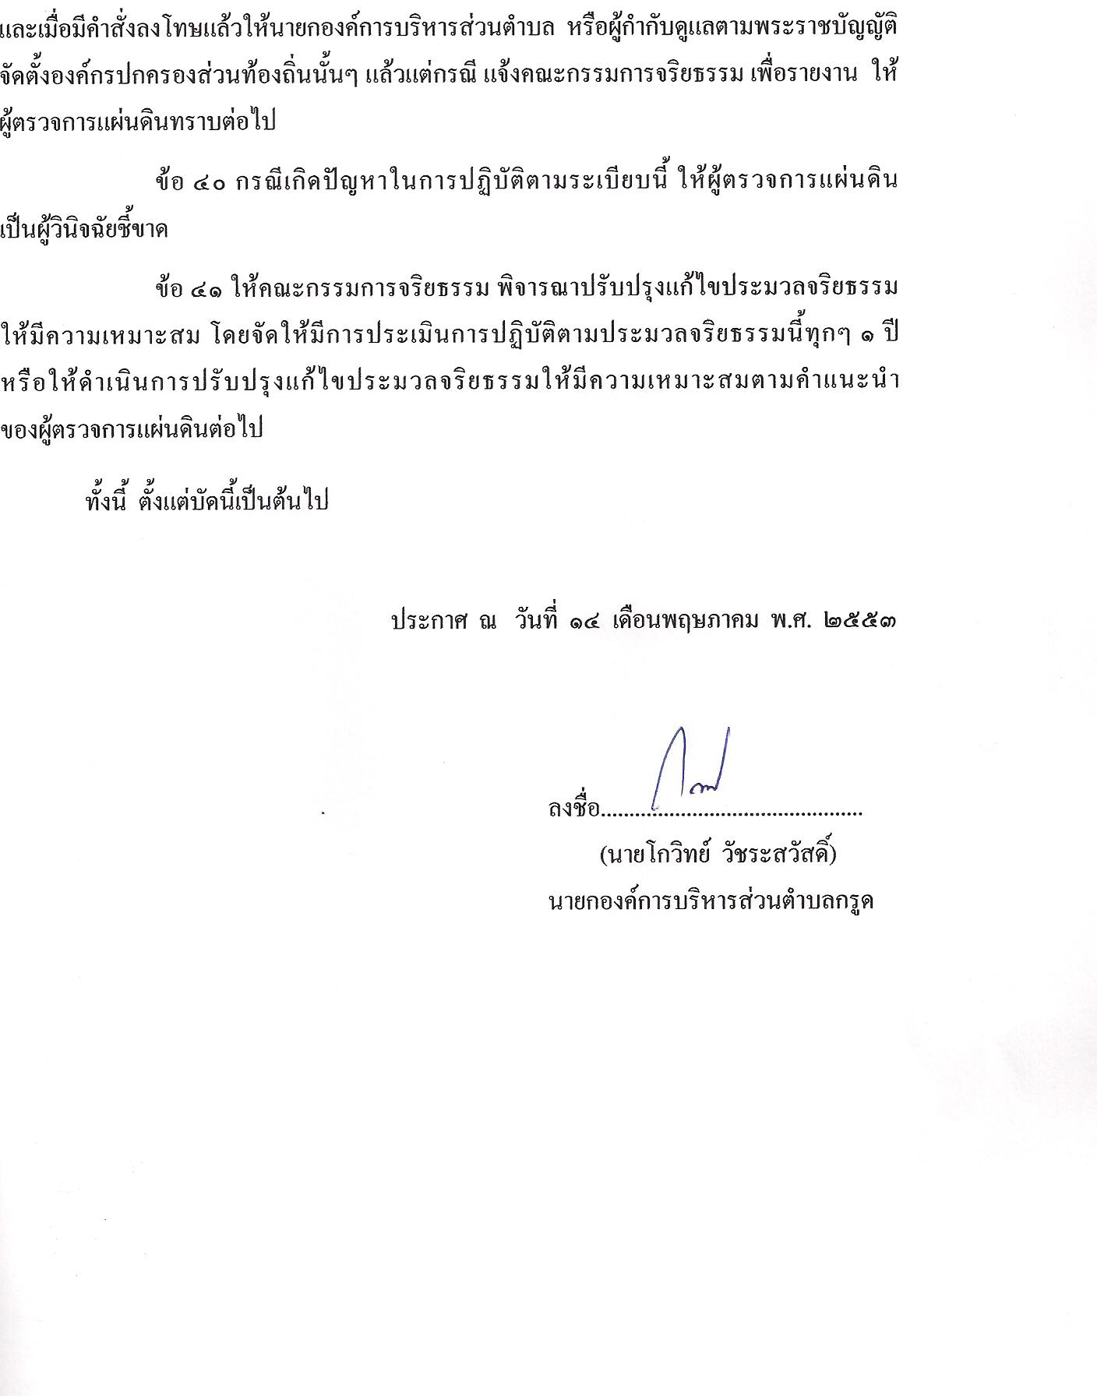

( นายโกวิทย์ วัชระสวัสดิ์ )
นายกเทศมนตรีตำบลกรูด

งบหน้าสรุปผลการพิจารณาการจัดซื้อจัดจ้างของ เทศบาลตำบลกรูด อำเภอกาญจนดิษฐ์ จังหวัดสุราษฎร์ธานี
ประจำเดือน มกราคม 2560

ลำดับที่ | วิธีการจัดซื้อจัดจ้าง | จำนวนครั้ง | รวมเงินงบประมาณ | รวมราคากลาง | รวมราคาที่พิจารณาคัดเลือก | วงเงินต่ำหรือราคาสูงกว่าราคากลาง (+) ( -) | หมายเหตุ
๑  ๒  ๓  ๔  ๕  ๖  ๗  ๘  ๙  10 | จัดซื้อโดยวิธีตกลงราคา  จัดจ้างโดยวิธีตกลงราคา  จัดซื้อโดยวิธีสอบราคา  จัดจ้างโดยวิธีสอบราคา  จัดซื้อโดยวิธีพิเศษ  จัดซื้อโดยวิธีกรณีพิเศษ  จัดซื้อโดยวิธีประกวดราคา  จัดจ้างโดยวิธีประกวดราคา  จัดซื้อจัดจ้างโดยวิธีกรณีพิเศษ  จัดซื้อจัดจ้างโดยวิธีอิเล็คทรอนิกส์ | 3  1  -  -  3  -  -  -  -  - | 130,696.00  48,000.00  -  -  822,210.00  -  -  -  -  - | -  -  -  -  -  -  -  -  -  - | 130,696.00  48,000.00  -  -  822,210.00  -  -  -  -  - | -  -  -  -  -  -  -  -  -  -
 |  | 7 | 1,000,906.00 | - | 1,000,906.00 | -
ได้นำข้อมูลเกี่ยวกับการจัดซื้อจัดจ้างตามแบบ สขร.1 ประจำเดือนมกราคม พ.ศ.๒๕60
( / ) เผยแพร่เมื่อวันที่ 2 เดือน กุมภาพันธ์ พ.ศ. 2560 โดยวิธีปิดประกาศ
( ) ไม่ได้นำข้อมูลเกี่ยวกับการจัดซื้อจัดจ้างตามแบบ สขร.๑ เผยแพร่เหตุเพราะ.........................

ลงชื่อ กนกวรรณ สังข์โชติ ผู้รายงาน
( นางสาวกนกวรรณ สังข์โชติ )
เจ้าหน้าที่พัสดุ

แบบ สขร.1

สรุปผลการดำเนินการจัดซื้อจัดจ้าง ประจำเดือน มกราคม 2560 ประจำปีงบประมาณ 2560

เทศบาลตำบลกรูด อำเภอกาญจนดิษฐ์ จังหวัดสุราษฎร์ธานี
วันที่ 31 มกราคม 2560
ลำดับที่ | งานที่จัดซื้อหรือจัดจ้าง | วงเงินที่จะซื้อหรือจ้าง | ราคากลาง | วิธีซื้อ  หรือจ้าง | ผู้เสนอราคาและราคาที่เสนอ | ผู้ได้รับการคัดเลือกและราคาที่ตกลงซื้อหรือจ้าง | เหตุผลที่คัดเลือกโดยสรุป | เลขที่และวันที่ของสัญญาหรือข้อตกลงในการซื้อหรือจ้าง
1 | จัดซื้อวัสดุสำนักงาน สำนักปลัด | 7,646.- | - | ตกลงราคา | ร้านเทียนโชค เซอร์วิส  7,646.-บาท | ร้านเทียนโชค เซอร์วิส  7,646.-บาท | เป็นผู้ขายสินค้าโดยตรง | ใบสั่งซื้อเลขที่ 6/2560  ลงวันที่ 17 ม.ค. 2560
2 | จัดซื้อวัสดุอุปกรณ์ รายการถุงพลาสติก | 10,210.- | - | วิธีพิเศษ | ร้านไสในมินิมาร์ท  10,210.-บาท | ร้านไสในมินิมาร์ท  10,210.-บาท | เป็นผู้ขายสินค้าโดยตรง | บันทึกตกลงซื้อขายเลขที่ 8/2560  ลงวันที่ 9 ม.ค. 2560
3 | จัดซื้อวัสดุคอมพิวเตอร์ จำนวน 15 รายการ | 30,510.- | - | ตกลงราคา | ร้านเทียนโชคเซอร์วิส  30,510.-บาท | ร้านเทียนโชคเซอร์วิส  30,510.-บาท | เป็นผู้ขายสินค้าโดยตรง | บันทึกตกลงซื้อขายเลขที่ 9/2560  ลงวันที่ 17 ม.ค. 2560
4 | จ้างเหมาบุคคลเพื่อรักษาความปลอดภัยสถานที่ราชการ | 48,000.- | - | ตกลงราคา | นายการุณ นวลวัฒน์  48,000.-บาท | นายการุณ นวลวัฒน์  48,000.-บาท | เป็นผู้รับจ้างที่ประกอบอาชีพนี้ | บันทึกตกลงจ้างเลขที่ 6/2560  ลงวันที่ 31 ม.ค. 2560
5 | จัดซื้อข้าวสาร จำนวน 420 กระสอบ | 462,000.- | - | วิธีพิเศษ | ร้านจีราวรรณค้าข้าว  462,000.-บาท | ร้านจีราวรรณค้าข้าว  462,000.-บาท | เป็นผู้ขายสินค้าโดยตรง | สัญญาซื้อขายเลขที่ 2/2560  ลงวันที่ 9 ม.ค. 2560
6 | จัดซื้อปลากระป๋อง 20,000 กระป๋อง | 350,000.- | - | วิธีพิเศษ | ร้านสิริธงชัย  350,000.-บาท | ร้านสิริธงชัย  350,000.-บาท | เป็นผู้ขายสินค้าโดยตรง | สัญญาซื้อขายเลขที่ 3/2560  ลงวันที่ 9 ม.ค. 2560
7 | จัดซื้อครุภัณฑ์คอมพิวเตอร์ จำนวน 5 รายการ | 92,540.- | - | ตกลงราคา | บริษัท สปิริตไอที  92,540.-บาท | บริษัท สปิริตไอที  92,540.-บาท | เป็นผู้ขายสินค้าโดยตรง | สัญญาซื้อขายเลขที่ 4/2560  ลงวันที่ 31 ม.ค. 2560

